ان عدت عدناوان وافیت وافینا وان هجرت فانا قد تکافینا
وادرک شهرزاد الصباح فسکتت عن الکلام المباح

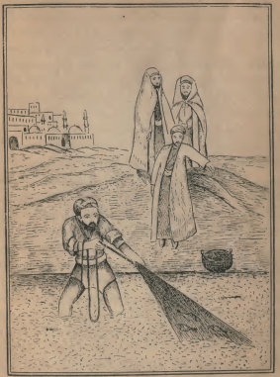
(فخرج الصیاد الی البرکة وطرح الشبکة)

(وفی لیلة 7) قالت بلغنی أيها الملك السعيد أنه لما تكلم السمك قلبت الصبية الطاجن بالقضيب
وخرجت من الموضع الذي جاءت منه والتحم الحائط فعند ذلك قام الوزير وقال هذا أمر لا يمكن
اخفاؤه عن الملك ثم انه تقدم الى الملك وأخبره بما جرى قدامه فقال لا بد أن أنظر بعينی فارسل الى

